Mise en situation et recherche à mener
La reproduction sexuée des plantes à fleurs dépend entre autres de l’intervention des pollinisateurs comme l’abeille, le bourdon, divers types d’osmies, etc… Leur activité varie au cours de l’année.
Or, la nutrition des pollinisateurs dépend de certaines plantes à fleurs (parfois spécifiques) et qui ne fleurissent pas toutes à la même période.
Donc cette symbiose dépend des interactions entre la biodiversité des plantes à fleurs et la biodiversité des pollinisateurs.

On voudrait savoir si la fréquence de fauchage des surfaces herbacées en parties fleuries (pelouses, prairies) risque de menacer la biodiversité des insectes pollinisateurs.
Ressources
Echantillonnage statistique  Pour recenser la biodiversité végétale et estimer l’abondance de chaque espèce, les scientifiques utilisent un carré d’échantillonnage appelé quadrat.  Le quadrat est un carré en métal, en bois ou en plastique, permettant d’isoler un échantillon habituellement de 1 m².  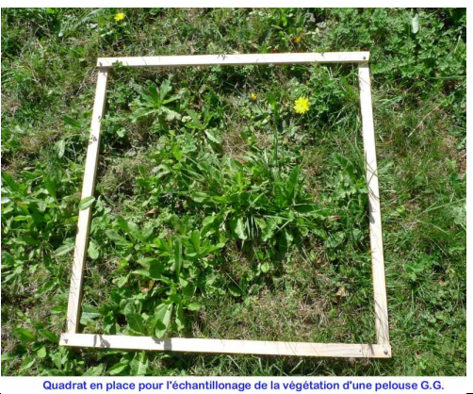  http://biodiversite.ac-clermont.fr/ | Clé de détermination (ou d’identification)  Une clé de détermination est un outil permettant d'identifier progressivement une espèce vivante (animale ou végétale) en fonction de ses caractéristiques. Elle est basée sur des caractères morphologiques facilement observables (forme, couleur, aspect...).  On peut utiliser une clé de détermination imprimée sur papier ou bien numérique comme celle proposée par l’application Flore qui permet de reconnaître plus de 400 espèces de fleurs sauvages.  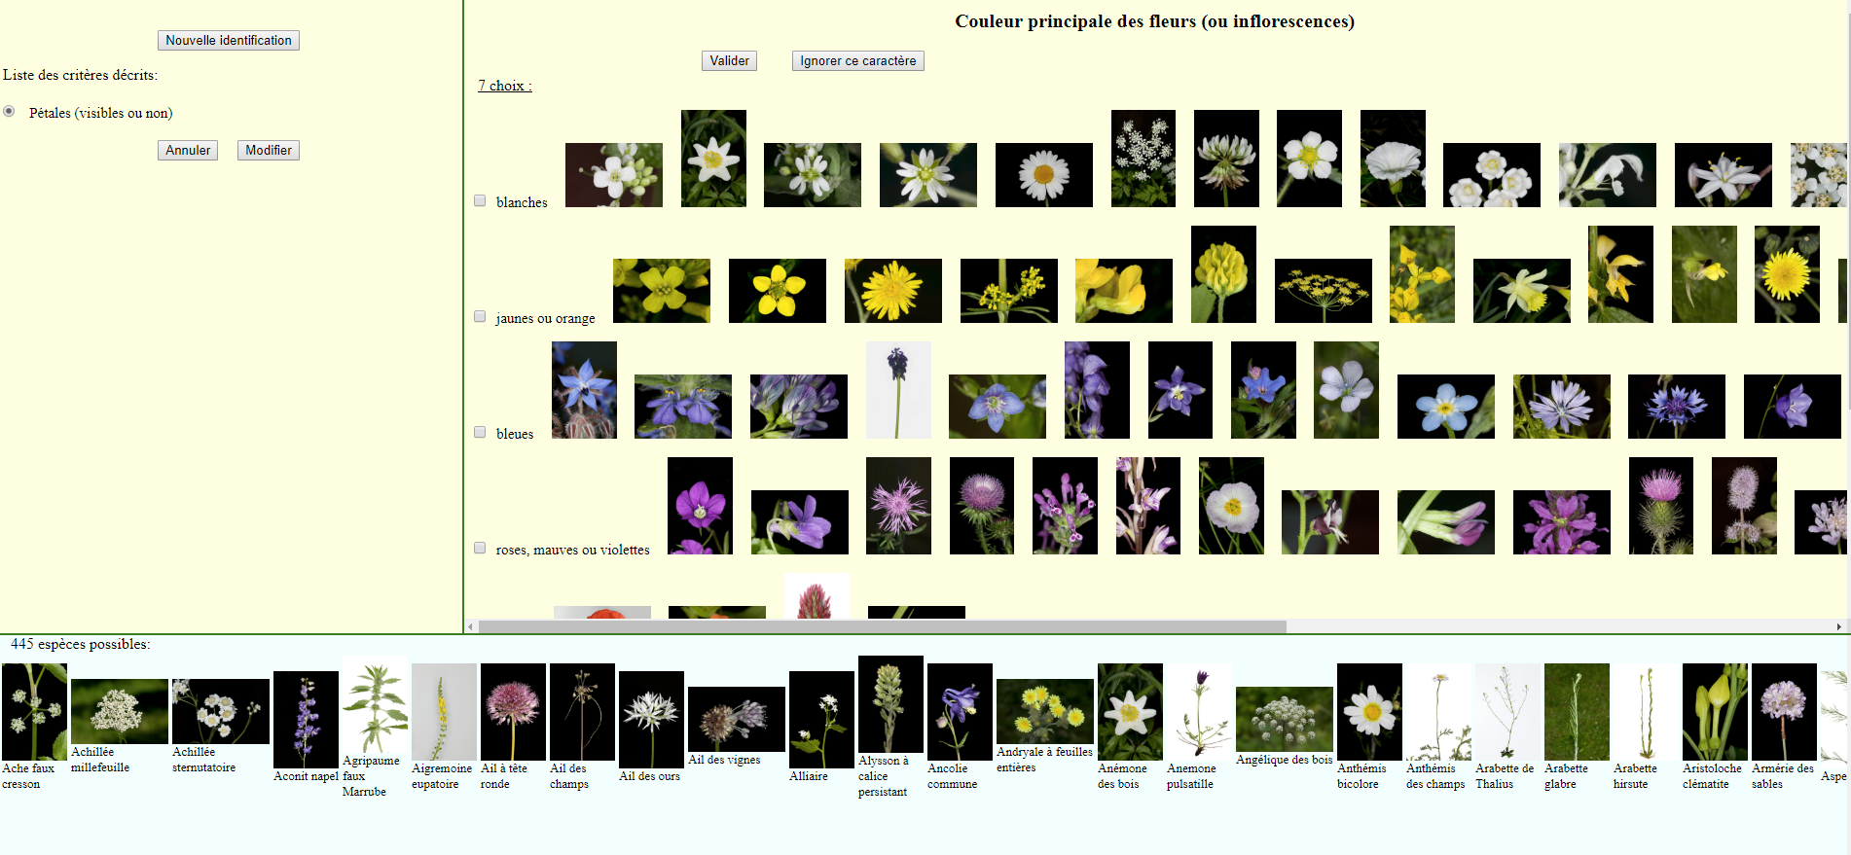  http://abiris.snv.jussieu.fr/flore/flore.php

